Автогенераторы
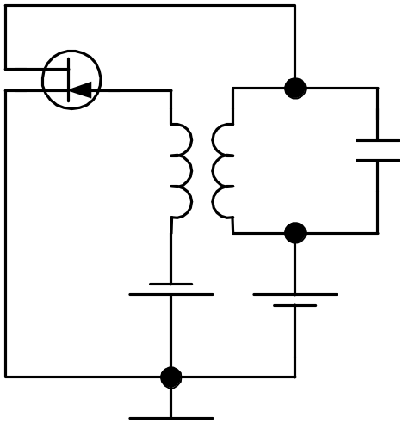
М
L, r
E_{з}
С

- Найти минимальную взаимную индуктивность М, при которой наступит самовозбуждение автогенератора, изображенного на рис. Параметры контура: L=500мкГн, С=200пФ, r=50 Ом. Крутизна характеристики транзистора в рабочей точке S=3,3мА/В

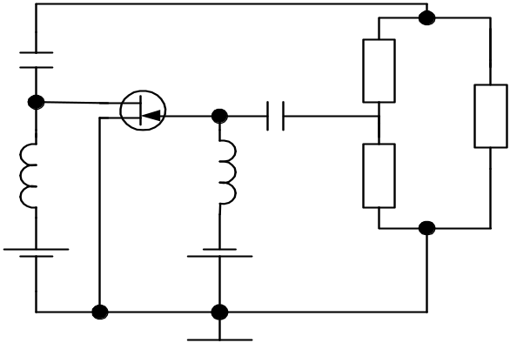
X₃
X₂
X₁
Eз
Ес
Lдр₂
Cp₁
Lдр₁
Cp₂
- Схема автогенератора изображена на рис. Частота генерации 400кГц, коэффициент обратной связи 0,1. Найти параметры элементов контура, если известно, что на частоте генерации x₃=-2200 Ом.

- Определить частоту колебаний генерируемых кольцевым трехкаскадным RC –автогенератором, изображенным на рис., если RC=4мс, R>> R _{c} , R_{c}<<R _{вх}

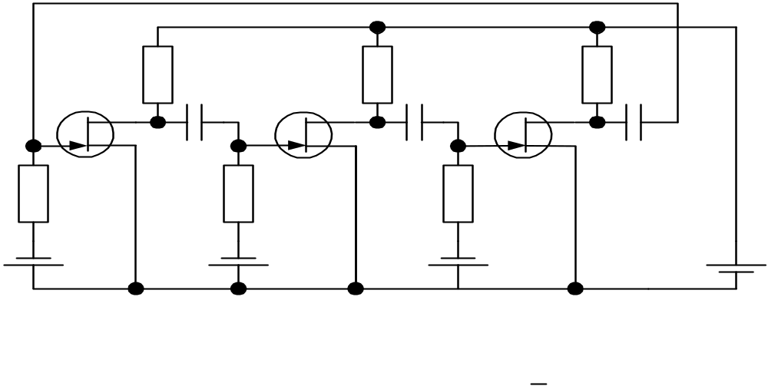
R_{C}
R_{C}
R_{C}
R
R
R
C
C
C
Е_{З}
Е_{З}
Е_{З}
Е_{С}

- Туннельный диод вместе с источником смещения подключен к колебательному контуру. Дифференциальная крутизна ВАХ диода в рабочей точке S_{д}=-5мА/В. Резонансное сопротивление контура при полном включении R_{э}= 32кОм. Определить, при каком минимальном значении коэффициента p включения активного элемента в контур возникает самовозбуждение системы.

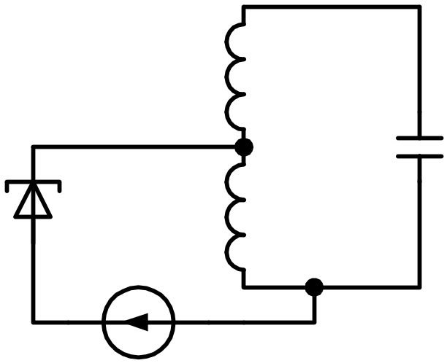
U_{C}
L
C

